我仅展现/解释关键内容，具体可自由扩充。

## 基本流程

### 1.1 数据读取

数据文件给了3个（data_exp.mat, data_pred1.mat, data_pred2.mat，分别对应(1),(2),(3)问），.mat文件可以通过matlab打开。下图是对data_exp.mat的F表展示。

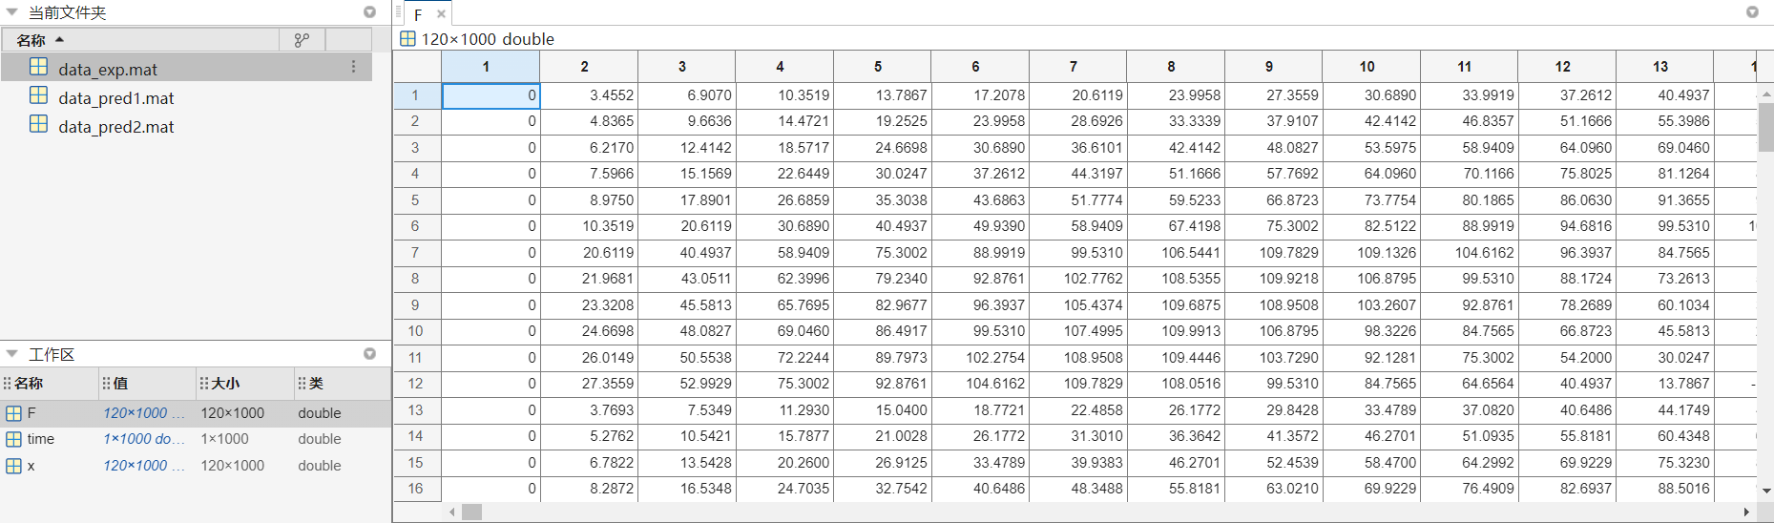

从左下角可以看到，有一个数据文件有三个表，F, time,和x，分别对应题目中的荷载作用力、采样时间和位移响应。

F表的大小是120*1000，这是因为在第一问中，对于某一个F0都分别对应每一个f，所以第1行代表当 $F_{0}=110, f=0.5000$ 时的荷载作用力采样数据，第2行代表 $F_{0}=110, f=0.7000$ 时的采样数据。关于这一点，可以带入时间t（在time表中）和 $F_{0}, f$ 到 $F=F_{0}sin⁡(2πft)$ 里来验证。

由于时程 $t=10sec, Δt=0.01$，所以time表中有 $\frac{10}{0.01}=1000$ 列数据。

以下为读取实验数据的代码

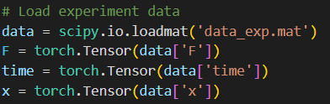

### 神经网络的建立

随便写了个神经网络，只需要输入大小是2*1000，输出大小是1*1000即可（因为输入一个F和一个t才产生一个x）。

### 参数设置

优化器使用的是adam。Adam（Adaptive Moment Estimation）是一种用于训练神经网络的随机梯度下降优化算法。它通过更新每个参数的学习率来适应训练数据，并引入了指数衰减的动量变量来解决过去梯度信息的加权平均以及增加当前梯度信息的相对重要性。Adam 经常被用作默认的优化算法，因为它在大多数情况下都可以产生较优的结果。

损失函数使用的是MSE。均方误差（Mean Squared Error，MSE）是一种常见的损失函数，用于回归问题。它的定义为训练集中每个样本的预测值与真实值之差的平方值的平均值。MSE 的值越小，说明模型的预测能力越强。损失函数的目的是通过最小化损失函数的值来调整模型的参数，使模型在训练集上的表现尽量优秀。

其余超参数一切使用默认值。

### 1.4 模型训练

训练100轮，并输出loss值。之后保存模型用于之后使用。注意，对输入输出做了标准化。

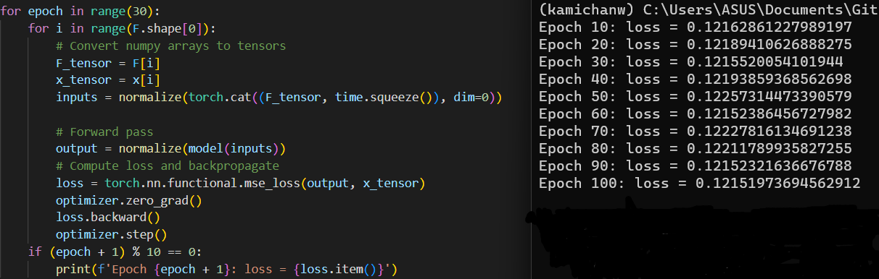

## 模型使用和评估

通过两种方式评估这个模型。一方面是直接通过matplotlib画图，画出预测值和实际值的情况。方便起见，只画了 $F_{0}=300, f=5$ 时的情况。

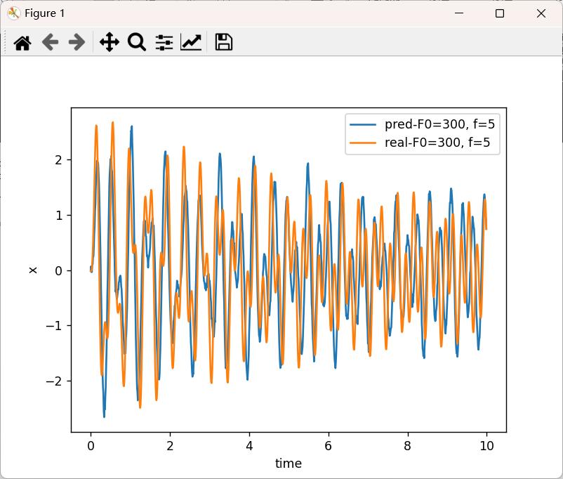

另一方面时使用平均绝对误差：

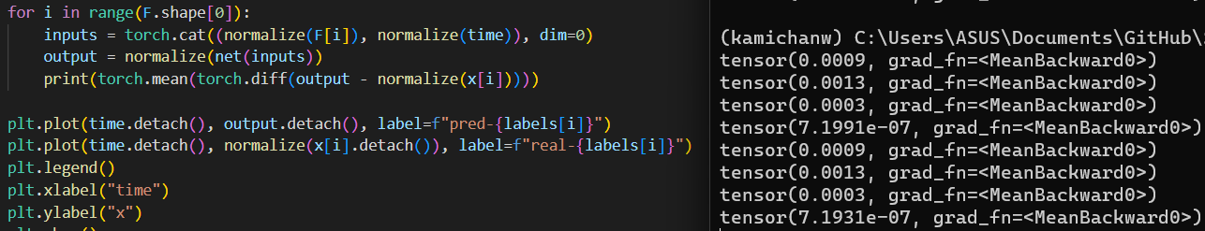

结构频率：

$$f_{0}=\frac{1}{2π}\sqrt{\frac{k}{m}}=0.69788$$